KONİK ÇATI
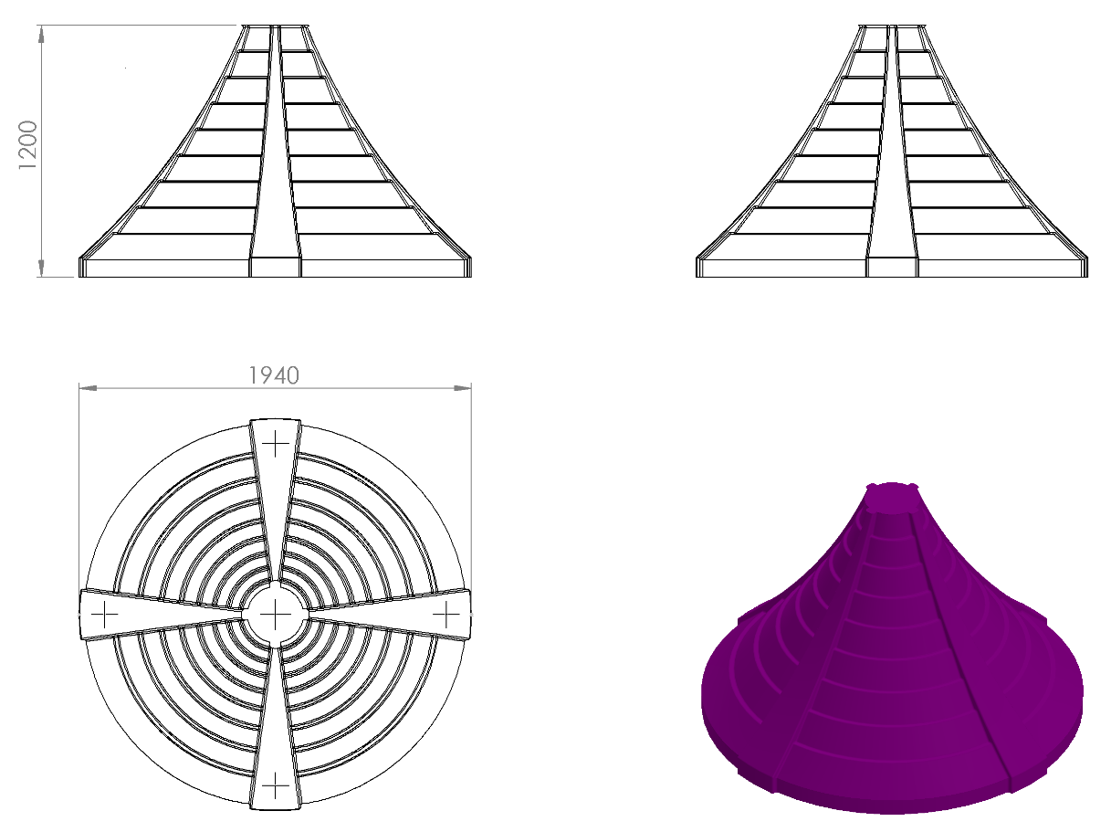

Taban kısmı Ø1940 mm çapındaki Konik kubbe toplam yüksekliği 1200 mm olarak 1. Sınıf polietilen malzemeden minimum 30 kg olarak tek parça halinde rotasyon yöntemi ile çift cidarlı olarak üretilecektir.
Konik şekilde tasarlanan kubbenin ergonomik biçimde daralan dış yüzeyi yüksek mukavemet özelliği göstermesi için kademeli daralma şeklinde dairesel ve merkezden araları 80ᵒ olacak şekilde 4 farklı noktadan 150 mm’den başlayıp 50 mm olacak şekilde daralan biçimde federlenip görsel zenginliği artırılacaktır.
Konik kubbe oyun elemanı alt taban kısmı ve kule bağlantı noktalarının tasarımı; estetik görünüm ve yüksek mukavemet dayanımı verecek şekilde dizayn edilerek kendiliğinden çocukların ilgisini çekecek canlı renklerde üretilecek olup sonradan boyanmayacaktır.

